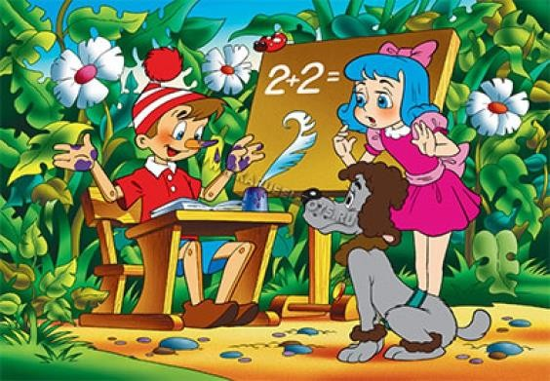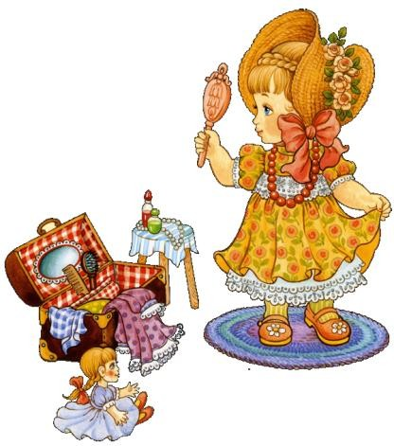

Старший дошкольный возраст (6-7 лет) — период познания мира человеческих отношений, творчества и подготовки к следующему, совершенно новому этапу в его жизни — обучению в школе.
В этом возрасте чаще всего ваш ребенок:
Практически готов к расширению своего микромира, если им освоено умение взаимодействовать со сверстниками и взрослыми. Ребенок, как правило, в состоянии воспринять новые правила, смену деятельности и те требования, которые будут предъявлены ему в школе. Он становится способен учитывать точки зрения других людей и может начать с ними сотрудничать.
Способен сосредотачиваться не только на деятельности, которая его увлекает, но и на той, которая дается с некоторым
волевым усилием. К его игровым интересам, в которые входят уже игры по правилам, добавляется познавательный интерес. Но произвольность все еще продолжает формироваться, и поэтому ребенку не всегда легко быть усердным и долго заниматься скучным делом. Он еще легко отвлекается от своих намерений, переключаясь на что-то неожиданное, новое, привлекательное.
Часто не только готов, но и хочет пойти в школу, поскольку смена социальной роли придает ему взрослости, к которой он так стремится. Полная психологическая готовность ребенка к школе определяется не только его мотивационной готовностью, но и интеллектуальной зрелостью, а также сформированной произвольностью, то есть способностью сосредотачиваться на 35—40 минут, выполняя какую-либо череду задач. Чаще всего такая готовность формируется именно к семи годам.
Вам как его родителям важно:

- Быть главными помощниками ребенка в том, чтобы адаптироваться к школьной обстановке, выбрав для
него максимально подходящую к его типу личности школу.
- Не торопиться с походом в школу, если вы замечаете, что у ребенка игровой интерес значительно преобладает над познавательным. Можно организовать постепенное вовлечение вашего дошкольника в учебную жизнь через систему разнообразных групп по подготовке к школе.
- Выстроить режим дня для ребенка таким образом, чтобы оставалось время на отдых, игры, прогулки.

- 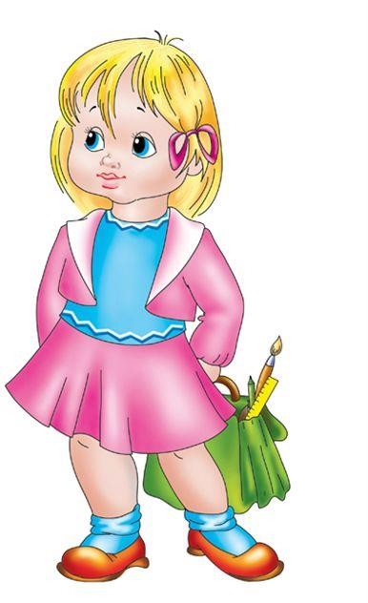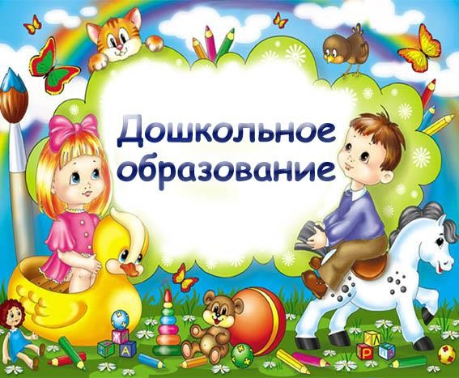Понимать, что желание ребенка стать школьником не всегда означает реальную возможность выполнять все соответствующие этой роли обязанности. Поэтому важно помогать ребенку освоить новый для него уровень самостоятельности, постепенно уходя от избыточной опеки, предоставляя ему все больше свободы. Для профилактики инфантильной позиции важно, чтобы ребенок делал самостоятельно то, с чем он может справиться сам.
- Осознавать, что любые ваши оценки в адрес ребенка создают его представление о себе, влияют на его самооценку.
- Ваши негативные оценки могут сформировать у него представление о себе как человеке недостойном, плохом, неспособном справляться с трудностями или неудачами.
- Спрашивать мнение самого ребенка о результатах его труда. Умение самому оценивать свою деятельность создает мотивацию стремления, в противовес мотивации избегания.
Еще до того, как ребенок пойдет в школу, осознать, что успехи или неудачи ребенка в процессе учебы не есть показатель его успешности в будущем. Школьное обучение лишь отражает способность ребенка справляться с учебной ситуацией, но не является однозначным показателем его личностной реализованности.

Желаем Вам приятного общения с вашим ребенком!
Филиал МАУ ДО «Сорокинский центр развития ребёнка-детский сад№1»-«Сорокинский центр развития ребёнка-детский сад№4»

«Нам говорит странная пословица, Что дети не живут, а жить готовятся. Но вряд ли в жизни пригодится тот,
Кто, жить готовясь, в детстве не живет»
С.Я. Маршак

Возрастные особенности детей 6-7 лет,
практические рекомендации

Подготовила учитель-логопед:
Л.Н.Ивасюк

